Лабораторная работа 1.
Цель работы
Целью данной лабораторной работы является изучение и экспериментальное исследование арифметико-логических устройств (АЛУ) и блоков ускоренного переноса (CLA), их структуры, принципов работы и способов организации многобитных вычислений.
Теоретическая часть
1. Арифметико-логическое устройство
Арифметико-логические устройства выполняют арифметические и логические преобразования над словами, называемыми операндами. Операндами могут быть двоичные числа разных форм представления.
К арифметическим преобразованиям относятся операции сложения, вычитания, арифметического сложения, прямого и обратного счёта, умножения, деления, варианты сдвига, их групповых сочетаний. К логическим относятся операция И (конъюнкция), операция ИЛИ (дизъюнкция), исключающее ИЛИ, операция НЕ (инверсия).
По совмещению процессов обработки данных во времени выделяются АЛУ последовательного и параллельного преобразования.
По форме представления числовых данных на аппаратном уровне преобразователи реализуют обработку числовой информации в форматах с фиксированной и плавающей запятой.
В представлении чисел на вводе и на выводе применяются двоичная или десятичная системы счисления. Предпочтительной по аппаратным затратам является двоичная форма представления данных.
По структурному составу АЛУ исполняются многофункциональными и блочными. В многофункциональных АЛУ операции выполняются в одном блоке с аппаратной настройкой выбранного преобразования. При блочной организации преобразование выполняется в выделенном под преобразование блоке. Блочная организация АЛУ повышает расход и затраты на аппаратные средства, но расширяет возможности организации параллельной обработки информации, сокращает время преобразования, способствует развитию структурной специализации устройств.
Многофункциональная организация АЛУ наоборот снижает расход аппаратных средств, ценою повышения времени преобразования данных, усложнения и снижения преемственности решений при изменении требований к устройству.
Блочная организация АЛУ представляется предпочтительной в современных условиях проектирования и производства ЭВС.
По организации временного цикла процесса преобразования данных различают синхронные и асинхронные АЛУ. В синхронных АЛУ временной цикл процесса преобразования строится из равных временных интервалов - тактов. В асинхронных АЛУ время начала выполнения очередной операции преобразования определяется по завершению выполнения предшествующей операции. Асинхронная организация процесса АЛУ позволяет исключить непроизводительные временные затраты, но повышает аппаратные затраты реализации АЛУ.
Элементарными элементами модулей АЛУ являются:
- сумматоры для сложения и вычитания числовых операндов;
- регистры сдвига, как самостоятельные объекты преобразования и, как дополнительные, в построения умножителей и делителей числовых данных;
- регистры с функцией накапливающего или вычитающего счётчика;
- многоразрядные блоки логических операций И, ИЛИ, исключающего ИЛИ, инверсии;
- комплектные умножители и делители чисел.
Результат преобразования данных для последующего применения представляется в виде кодированного числового значения, и в форме бинарных оценок. В подмножество бинарных признаков результата обработки включаются:
- нуль/не нуль результата (Zero);
- знак результата (Sign);
- перенос или заём из объекта условного расширения разрядной сетки машинного слова АЛУ(Carry);
- переполнение разрядной сетки регистра хранения результата;
- четность/не чётность единичных (или нулевых) состояний разрядов слова результата (Parity);
- прочие бинарные оценки слов результата АЛУ: , ≥, ≠, ≤ и др..
Каждый из бинарных признаков призван идентифицировать уникальный показатель числового результата на выходе АЛУ. Бинарные оценки результата могут формироваться внутренними логическими схемами модулей АЛУ (биты переноса при переполнении сумматоров, биты переноса модулей выполнения сдвига и пр.) или в специальном модуле формирования сигналов бинарных оценок, включаемом на объединённом выходе модулей АЛУ. Биты бинарных оценок объединяются в одно слово. Каждому биту в этом слове отводится выделенная позиция. Кодовое слово с состояниями сигналов бинарных оценок совместно с числовым результатом текущего преобразования принято называть словом состояния программы (Program State Word - PSW). Для отложенного учёта состояния бинарных признаков с выхода АЛУ переносится в специализированный регистр бинарных признаков.
Ресурс АЛУ в обработке чисел зависит от состава и организации устройств сохранения и доставки данных к преобразователям АЛУ.
Обрабатываемые в АЛУ данные объективно размещаются в регистрах, на входах и выходах преобразователей.
1.1 Функциональные модули АЛУ
Основой блочных и многофункциональных устройств преобразования данных являются регистры сдвига, регистры счёта, комбинационные сумматоры, компараторы и их линейные сочетания. В регистрах предусматривается параллельная запись и вывод числовых данных. Модули счёта и сдвига выполняют преобразование по одной переменной (одного операнда).
Функциональный регистр счёта изображён на рисунке 1а. Счётная операция на этом модуле выполняется после записи числа со входов DI (Data Input) установкой сигнала на управляющем входе WR (Write) в активное состояние на время определяемое быстродействием элементов счётчика. После записи может быть выполнена микрооперация установки режима накопления (+1) или вычитания (-1) соответствующим управляющим сигналом на время переключения. В модуле счётчика предусматривается параллельный вывод результата счёта DO по управляющему сигналу «RD (ReaD)». Потенциальный выход «OF» счётчика идентифицирует состояние переполнения счётчика (состояние перед началом повтора счёта), как бинарный признак переноса Carry. Применяя к результату счёта на выходе DO комбинационные схемы (КС) дешифрации прочих состояний в дополнение к переполнению могут быть сформированы бинарные признаки Zero, состояние старшего бита в качестве признака Sign, четности или нечётности результата Parity. Признаки , ≥, ≠, ≤ и др. для одиночной переменной в счётном преобразовании смысла не имеют и могут игнорироваться до выполнения прочих операций комбинационного компарирования (сравнения). Преобразование данных по принципу счёта на регистре счёта не требует дополнительных средств хранения операнда.
Функциональный модуль исполнения операций сдвига числа изображён на рисунке 1 б.
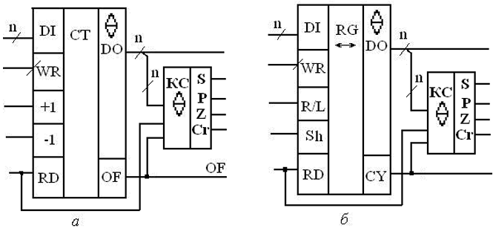
Рисунок 1– Модули выполнения операций счёта (а) и сдвига (б)
Выполнение операций сдвига числа на этом модуле выполняется после записи числа со входов Data Input установкой сигнала на управляющем входе WR в активное состояние на время определяемое быстродействием элементов регистра. После записи числа, как и в регистре счётчика, управляющий сигнал на входе. WRite переводится в неактивное состояние. Направление сдвига устанавливается управляющим сигналом выбора направления («Right» - вправо, или «Left» - влево) на время выполнения сдвигов по выбранному направлению. Однократный сдвиг на один шаг по выбранному направлению инициируется управляющим импульсом на входе микрооперации Sh (Shift) регистра. В модуле регистра сдвига предусматривается параллельный вывод числа DO по управляющему сигналу операции RD. После снятия сигнала Sh потенциальный выход CY (CarrY) регистра остаётся в активированном состоянии и идентифицирует состояние переноса из старшей (или младшей в зависимости от направления и модификации сдвига) позиции разрядной сетки числа. В числе входных операций регистра сдвига, если в составе АЛУ предусмотрено применение модификаций сдвиговых операций, должна предусматриваться операция разрешения (Еnable) выбора модуля соответствующей модификации. Модификациями сдвиговых операций являются арифметические (без сдвига знакового разряда с заполнением нулями освобождаемых позиций) сдвиги ShA (Shift Arithmetic), логические (с включением в сдвиг всех разрядов, включая знаковый с заполнением нулями освобождаемых позиций) сдвиги ShL (Shift Logic), циклические (с передачей выдвигаемого разряда в освобождаемую позицию разрядной сетки) сдвиги ShR (Shift Roll). В свою очередь операции циклического сдвига могут иметь подмодификации с включением и без включения бита «CarrY» в кольцо сдвигов. Для идентификации модуля и операции перед подачей сигнала сдвиг (Sh) должны быть активированы операции идентификации, модификации, подмодификации и направления сдвига.
Группы входов/выходов, в модуле регистра сдвига представлены сигнальными шинами в следующем соответствии: DI; R/L, Sh, WR, RD; DO; CarrY. Применяя, как и для регистра счёта, к результату счёта на выходе DO комбинационные схемы (КС) дешифрации прочих состояний в дополнение к переносу CY (аналог Cr) могут быть сформированы бинарные признаки Zero, состояние старшего бита в качестве признака Sign, четности или нечётности результата Parity. Признаки , ≥, ≠, ≤ и др. для одиночной переменной в счётном преобразовании смысла не имеют и могут игнорироваться до выполнения прочих операций комбинационного компарирования (сравнения). В преобразовании данных по принципу сдвига на регистре сдвига, как и на регистре счёта, не требуются дополнительных средств хранения операнда. Арифметическое суммирование, вычитание, сравнение двух операндов на счётных регистрах имеет недостатком недопустимо большое время исполнения операций. Предпочтительным для этих операций с двумя (и более) операндами является применение комбинационных сумматоров. Схема и условное обозначение и результат суммирования одноразрядного двоичного сумматора приведены на рисунках 2 а,б,с соответственно.
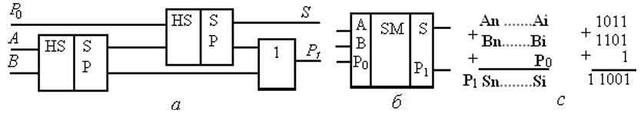
Рисунок 2 - Полный одноразрядный двоичный сумматор
На рисунках 2 символьное обозначение HS применено для одноразрядного двоичного полусумматора. Обозначения P0, P1 соответствуют битам входного и выходного переносов, А и В соответствуют состояниям одного двоичного разряда переменных А и В.
Схема, обозначение и таблица истинности одноразрядного двоичного полусумматора приведены на рисунках 3 а,б,в соответственно.
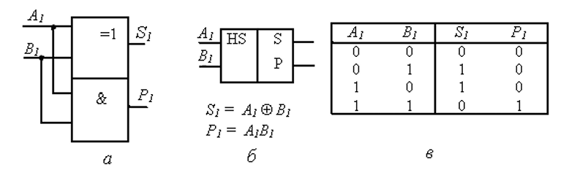
Рисунок 3 - Двоичный полусумматор
Для суммирования многоразрядных двоичных чисел каскадируются одноразрядные полные двоичные сумматоры по схеме, показанной на рисунке 4.
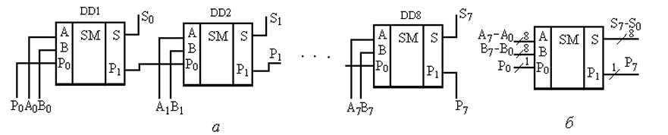
Рисунок 4 - Восьмиразрядный двоичный сумматор
Комбинационные сумматоры для суммирования двоично-десятичных чисел выполняются каскадированием двоичных сумматоров с коррекцией результата двоичного суммирования в четырёхразрядной секции, если он превысил число 9, суммированием с числом 6.
На рисунке 5 приведена такая четырёхразрядная двоично-десятичная секция сумматора.
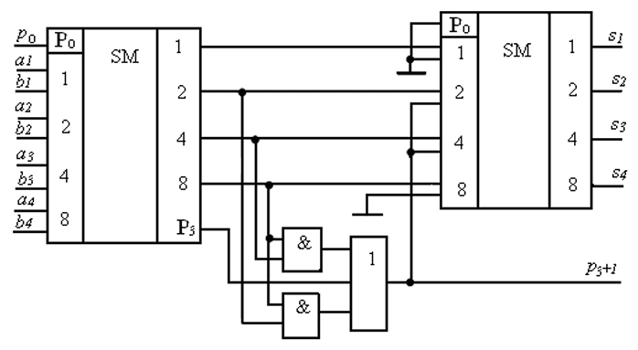
Рисунок 5 - Декада двоично-десятичного сумматора
Комбинационный сумматор применяется и для выполнения операции параллельного аппаратного вычитания и сравнения двоичных чисел по принципу вычитания. Вычитание двух чисел сводится к операции сложения по схеме:
С = A – B = A + (2^{n} – B) – 2^{n},
где 2^{n} – B = B + 1 – дополнение В до числа 2^{n}, которое легко получить без помощи специальных схем, использующих вычитание.
Комбинационные сумматоры не имеют средств хранения для входных переменных. Этот недостаток следует преодолевать установкой на входах сумматора регистров хранения для обоих операндов и бита входного переноса. Выходные состояния сумматора будут неизменными до новой загрузки данных в регистры хранения операндов. Расширенный набор бинарных признаков на выходе сумматора может быть реализован комбинационными схемами, показанными на рисунке 1. Для управления состояниями выхода сумматора и КС бинарных признаков применяются отдельные формирователи с третьим состоянием, активируемые управляющими сигналами разрешения выходов данных и бинарных признаков.
Для отработки операций арифметического сложения и вычитания чисел разных форм представления в современных процессорах применяются модули параллельных полных комбинационных сумматоров. Поэтому, как и в модулях логической обработки, в модулях сложения/вычитания применяются регистры рабочего хранения операндов. Обобщенное функциональное обозначение сумматора разрядности n, оборудованного средствами хранения, формирования бинарных признаков и управления выходами показано на рисунке 6.
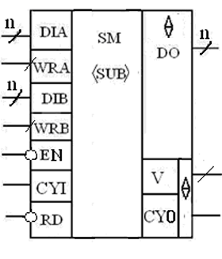
Рисунок 6 - Функциональный модуль сумматора с регистрами хранения и управлением выходами
Внешнее описание модуля арифметического сложения/вычитания расширено на один вход CYI и два выхода CYO, V. Вход CYI предназначен для ввода бита переноса, если это предусматривается контекстом алгоритма арифметической операции. По выходу CYO выдаётся потенциальный сигнал состояния бита переноса при сложении положительных чисел (или заёма при вычитании), а также переносы в знаковый разряд при работе с числами со знаком. Выход V предназначен для вывода битов состояния переполнения разрядной сетки сумматора, идентификации знака результата при обработке чисел со знаком. Бит V устанавливается (V=1) в двух случаях по формуле:
V = (ЗнР —>CYO) ⊕ (СтРч—>ЗнР),
- если при обработке чисел со знаком в результате устанавливается бит CYO (перенос из знакового разряда ЗнР с учётом сложения знаковых разрядов), но отсутствует перенос из старшего разряда СтРч в знаковый разряд результата из следующего за ним старшего разряда модуля;
- если первый из названных переносов отсутствует, но имеет место перенос в знаковый разряд ЗнР из старшего разряда модуля числа СтРч.
Активное состояние бита V указывает на несоответствие обрабатываемых чисел разрядной сетке АЛУ и требуется коррекция порождающего алгоритма. В первом случае знак результата будет отрицательный, а во втором - положительный. Предусматривая (если это необходимо) в сумматоре выход переноса из старшего разряда модуля числа в позицию знакового разряда CY2 (на рисунке 6 не показан) можно идентифицировать знак суммы при переполнении.
Переполнение разрядной сетки будет отсутствовать в результате суммирования при отсутствии обоих переносов или при одновременном их наличии. Установка знакового бита (ЗнР = 1) в этом случае соответствует отрицательному числу в дополнительном коде, а сброс бита (ЗнР = 0) соответствует положительному числу в прямом коде. Общепринятым является соглашение об использовании старшего бита разрядной сетки (суммы или разности) в качестве знакового т.е. старший разряд полной суммы есть ЗнР. Для размерности машинного слова один байт это разряд D7, для размерности два байта – разряд D15 и т.д. Состояние (V ⊕ ЗнР) при (V = 0) однозначно определяет знак полученного результата.
Комбинационный сумматор по физическим процессам переключения элементов является асинхронным устройством. После пераллельной записи операндов с некоторой задержкой распространения (в основном определяемой задержкой распространения межразрядных переносов) на выходе установится преобразованный результат. Повторная загрузка операндов может производится после съёма результата с выхода сумматора в соответствии с принятым алгоритмом решения целевой задачи. Как отмечалось, комбинационный сумматор может быть применён в качестве модуля накапливающего или вычитающего счёта вместо класических счётчиков что позволяет, сократить время выполнения операции суммировани и вычитания.
Группы входов/выходов в модуле сумматора представлены сигнальными шинами и линиями в следующем соответствии:
- входы операнда А -DIA;
- входы операнда В - DIB;
- вход переноса CYI и выход переноса CYO;
- вход считывания суммы - RD и считывания бинарных признаков- EN;
- входы записи операндов А и В - WRA, WRB;
- выход суммы DO;
- бинарные признаки, включая бит переполнения - V.
Модули выполнения логических преобразований, за исключением операции «Инверсия», параллельно обрабатывают два операнда. Функциональное обозначение модулей выполнения двухоперандных логических операций АЛУ приведено на рисунке 7.
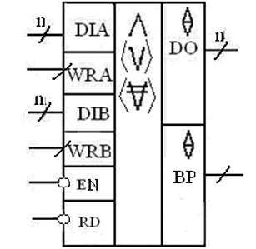
Рисунок 7- Модуль исполнения логических операций
Многоразрядные модули логических операций над числами исполняются на комбинационных элементах. В состав таких модулей для хранения операндов А и В во время выполнения преобразования и использования результата включаются регистры хранения. Поэтому во внешнем описании этих модулей, как и для сумматоров, присутствуют входы операций приёма и записи операндов (WRA, WRB) из внешних источников. Вход EN во внешнем описании модулей предназначен для управления разрешением вывода бинарных признаков. Доступ к результату преобразования DO обеспечивается при активном состоянии сигнала RD. Как видно из сравнения логического преобразователя с сумматором, составы их сигнальных линий идентичны. Отличие проявляется в принципе формирования результата преобразования и составе бинарных признаков, среди которых нет нужды формировать биты знака и переноса.
Арифметические алгоритмически операции реализуются умножения и деления чисел циклическим повторением операций относительного сдвига и суммирования операндов с целью образования частичных произведений и их суммирования в зависимости от состояний разрядов и размера множителя. Изучение и исследование умножителей и делителей, как и иных преобразований в рассматриваемой работе не предусмотрено.
В настоящей лабораторной работе исследуется многофункциональный модуль двоичного АЛУ параллельного суммирования и логического преобразования двух четырёхразрядных (или восьмиразрядных) операндов. Вместо регистров хранения слов преобразуемых операндов в стенде применены перекдючатели с фиксацией состояний. Модуль исполнен на одной илт двух серийных четырёхразрядных микросхемах SN 74181 (аналог - отечественная микросхема 155ИП3). Сведения исследуемой микросхеме приведены разделе 2.3.
1.2 Микросхема SN 74181 (К155ИП3) четырёхразрядного АЛУ
Микросхема К155ИП3 (74181) — это четырёхразрядное арифметико-логическое устройство (АЛУ), которое может выполнять 16 логических и 16 арифметических операций. Условное функциональное обозначение микросхемы SN 74181 (К155ИП3) приведено на рисунке 8.
Назначение входов/выходов микросхемы:
- A0-A3 и B0-B3 - четырёхразрядные двоичные суммируемые операнды;
- S0-S3 - четыре входа выбора позволяют выбрать одну из 16 возможных функций, в зависимости от состояния сигнала на линии M (Mode Control) (M=0 - арифметические операции над прямым кодом операндов А и В при С=1; M=1 - логические операции над прямым кодом операндов);
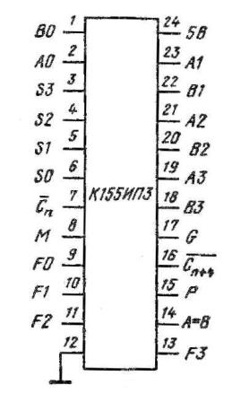
Рисунок 9 - Условное функциональное обозначение микросхемы SN 74181 (К155ИП3)
- F0-F3 - 4-битный результат выбранной операции;
- P, G - выходы подключения к блоку ускоренного переноса при каскадировании;
- (А=В) = бинарный признак равенства операндов в операции сравнения;
- Cn (Carry In), C_{n+4} - входной и выходной признаки переноса. Если операция даёт перенос, то он появляется на выходе C_{n+4}. Этот перенос можно передавать в следующую микросхему, если нужно работать с числами больше 4 бит.
2. Блоки ускоренного переноса
Блоки ускоренного переноса (БУП) используются для сокращения времени выполнения арифметических операций, в первую очередь сложения. Их применение позволяет минимизировать задержки, возникающие при распространении сигнала переноса в многоразрядных сумматорах, что особенно важно в процессорах высокой производительности.
При выполнении операции сложения в традиционных сумматорах перенос передаётся последовательно от младших разрядов к старшим, что создаёт задержки, зависящие от разрядности операндов. Блоки ускоренного переноса позволяют определить все переносы сразу, используя логические схемы, тем самым исключая необходимость последовательного распространения переноса.
БУП могут различаться по архитектуре и принципу работы:
1. Иерархические – перенос вычисляется блоками разрядов, а затем объединяется на более высоком уровне. Такой подход применяется в 16-, 32- и 64-разрядных процессорах.
2. Гибридные – комбинация последовательного и ускоренного вычисления переноса, что снижает сложность схем при сохранении высокой скорости.
БУП широко применяются в современных процессорах, микроконтроллерах и цифровых сигнальных процессорах (DSP), так как позволяют значительно повысить быстродействие арифметических операций, сохраняя приемлемую сложность аппаратной реализации.
2.1 CLA (Carry Lookahead Adder)
Сумматор с упреждающим переносом (CLA) предназначен для сложения двух двоичных чисел фиксированной разрядности. В отличие от последовательного сумматора, где перенос передаётся от разряда к разряду, CLA использует предвычисление переносов, что значительно ускоряет процесс сложения.
Назначение входов и выходов микросхемы CLA:
- A0-A3 и B0-B3 – четырёхразрядные двоичные операнды, подаваемые на входы сумматора;
- Cin – входной перенос, поступающий от младшего разряда (например, от предыдущей каскадированной микросхемы);
- S0-S3 – выходные сигналы суммы для каждого разряда;
- G – сигнал генерации переноса, указывающий, что в данном разряде обязательно возникнет перенос.
- P – сигнал распространения переноса, показывающий, что перенос из младшего разряда будет передан в старший.
- Cout – выходной перенос, который передаётся на следующий разрядный блок при каскадировании.
Сумматор CLA работает на основе предвычисления сигналов переноса по следующим формулам:
- Определение сигналов генерации и распространения переноса:
- Сигнал генерации переноса (Generate, G) устанавливается в 1, если в данном разряде независимо от переноса из младших разрядов уже возникнет перенос. Он определяется по формуле: G_{i} = A_{i} ⋅ B_{i}
- Сигнал распространения переноса (Propagate, P) – означает, что если на вход данного разряда поступил перенос, то он будет передан дальше. Этот сигнал вычисляется как: P_{i} = A_{i} ⊕ B_{i}
- Определение переноса в каждом разряде:
C₀ = C_{in}
C₁​ = G₀ + (P₀ ⋅ C₀)
C₂ = G₁ + P₁ ⋅ C₁ = G₁ + (P₁ ⋅ G₀) + (P₁ ⋅ P₀ ⋅ C₀)
C₃ = G₂ + P₂ ⋅ C₂ = G₂ + (P₂ ⋅ G₁) + (P₂ ⋅ P₁ ⋅ G₀) + (P₂ ⋅ P₁ ⋅ P₀ ⋅ C₀)
C₄ = G₃ + P₃ ⋅ C₃ = G₃ + (P₃ ⋅ G₂) + (P₃ ⋅ P₂ ⋅ G₁) + (P₃ ⋅ P₂ ⋅ P₁ ⋅ G₀) + (P₃ ⋅ P₂ ⋅ P₁ ⋅ P₀ ⋅ C₀) (выходной перенос, передаваемый дальше)
- Определение суммы:
S_{i} = P_{i} ⊕ C_{i}, где i=0,1,2,3.
Преимущества CLA перед обычным сумматором с последовательным переносом
- Скорость: так как переносы вычисляются заранее, сумма формируется за постоянное время, независимо от разрядности числа.
- Возможность каскадирования: выходы переноса P и G позволяют объединять несколько микросхем для сложения более длинных чисел.
2.2. CLA – 74182 (4 ячейки по 4 бита)
Микросхема 74182 — это высокоскоростной модуль ускоренного переноса (CLA), разработанный специально для совместной работы с арифметико-логическим устройством (АЛУ) 74181. Она поддерживает параллельное каскадное соединение, что позволяет использовать ее в многоразрядных вычислительных системах.
Микросхема принимает:
- Четыре пары входных сигналов распространения переноса (P₀ – P₃) и генерации переноса (G₀ – G₃) — оба с активным низким уровнем;
- Вход переноса с активным высоким уровнем C_{n}.
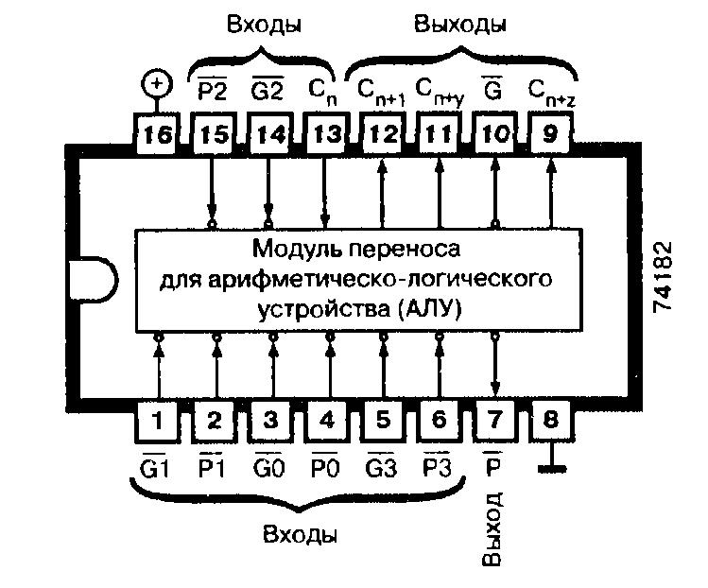
Сформированные сигналы переноса с опережением выводятся на выходы C_{n+1}, C_{n+y} и C_{n+z} для управления четырьмя группами сумматоров.
Практическая часть
1. Симулятор DIGITAL
Digital — это инструмент для проектирования и симуляции цифровых логических схем, разработанный с образовательными целями. Он позволяет пользователям создавать, моделировать и анализировать цифровые схемы, предоставляя визуализацию сигналов и различные инструменты для тестирования и синтеза.
Основные функции:
1. Симуляция работы микросхем в реальном времени:
- Поддержка комбинационных и последовательностных схем.
- Визуализация изменений сигналов в ходе работы схемы.
- Возможность приостановки и покадрового просмотра работы схем.
2. Моделирование логических элементов и сложных устройств:
- Логические вентили (AND, OR, NOT, XOR и др.).
- Триггеры (D, JK, T, RS).
- Регистрирующие устройства (регистр сдвига, счетчики).
- Память (ROM, RAM).
- Мультиплексоры, дешифраторы, арифметико-логические устройства.
3. Работа с реальными микросхемами:
- Моделирование работы стандартных ИС (например, серии 74xx).
- Возможность загружать схемы и анализировать их сигналы.
- Поддержка пользовательских компонентов для создания сложных цифровых устройств.
4. Графическая визуализация сигналов и измерений:
- Графики изменения сигналов на выводах микросхем.
- Осциллограф для анализа временных диаграмм.
- Логический анализатор для исследования состояний регистров и шин данных.
5. Тестирование и отладка схем:
- Возможность пошагового выполнения схемы.
- Поддержка сценариев тестирования.
- Выявление ошибок в проектировании схем с подсветкой проблемных узлов.
6. Работа с процессорной логикой:
- Симуляция простых процессоров и ALU.
- Создание собственных микропроцессорных архитектур.
- Моделирование работы машинного кода на уровне схем.

Для установки Digital:
1. Скачайте файл Digital.zip с GitHub-репозитория.
2. Распакуйте архив в удобное для вас место.
3. Убедитесь, что у вас установлена Java Runtime Environment (JRE) версии 8 или выше. На Windows рекомендуется использовать бинарные файлы от проекта Eclipse Temurin.

